SERBIA OPEN 2016
STK „ŽELEZNIČAR“ VAS POZIVA NA INTERNACIONALNI STONOTENISKI TURNIR
YASAKA SERBIA OPEN 2016
MESTO: NIŠ, SRBIJA, O.Š. „Ivo Andrić“ (Pribojska bb)
DATUM: 11-12. jun 2016. godine
POČETAK TURNIRA: 10h
STOLOVI: ITTF YASAKA PROGRESS ROLLER 25
LOPTICE: ITTF YASAKA 40 +
KATEGORIJE:
1. DAN : MINI KADETI (10g); MLAĐI KADETI (12g); KADETI I JUNIORI
MINI KADETKINJE (10g); MLAĐE KADETKINJE (12g); KADETKINJE I JUNIORKE
2. DAN: OPEN (M); OPEN(Ž); REKREATIVCI; VETERANI : 35-50; 50-60; 60+
KOTIZACIJA:
1. DAN (subota) : 700din (7€) / igraču
2. DAN (nedelja) : 1000 din (10€) / igraču ; 1500 din ( 15€) / igraču 2 kategorije
ZEMLJE UČESNICE: Makedonija,BIH, Bugarska, Crna Gora, Rumunija, Mađarska, Hrvatska i Srbija.
SISTEM IGRANJA: Kvalifikacione grupe, onda glavna tabla. Kup sistem do finala.
Sve partije se igraju na 3 dobijena seta.
OPREMA ZA IGRU: U skladu sa pravilnikom ITTF-a .
NAGRADE: DIPLOMA ZA SVE UČESNIKE !!! MEDALJE ZA 1. 2. i dva 3. MESTA U SVIM KATEGORIJAMA .
ROBNE NAGRADE BRENDA „YASAKA“ !!!
NOVČANE NAGRADE ZA POBEDNIKE U OPEN KATEGORIJAMA !!!
SPONZOR TAKMIČENJA: „ SPORT 018 “ d.o.o Niš, „ YASAKA SWEDEN “ .
ROK ZA PRIJAVU: 8.jun do 15h ; nissport018@gmail.com ;
Facebook: Sport Niš; SMS: +38163590477; +381605907322
NAPOMENA:
U CENU KOTIZACIJE ZA 1.DAN (SUBOTA) ULAZI SENDVIČ I SOK;
U CENU KOTIZACIJE ZA 2.DAN (NEDELJA) ULAZI I RUČAK.
ŽREB ĆE BITI OBJAVLJEN NA SAJTU www.regionnis.rs

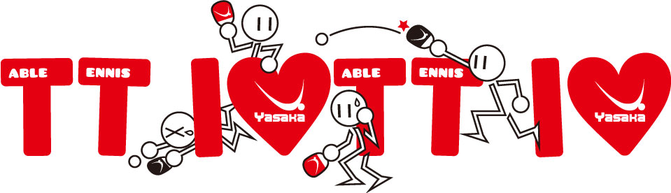
U HALI ĆE BITI POSTAVLJEN ŠTAND BRENDA “ YASAKA “

